ГОСТ Р ИСО 4040-2011 Эргономика транспортных средств. Расположение элементов ручного управления, индикаторов и сигнализаторов в автомобиле
ГОСТ Р ИСО 4040-2011
Группа Э65
НАЦИОНАЛЬНЫЙ СТАНДАРТ РОССИЙСКОЙ ФЕДЕРАЦИИ
ЭРГОНОМИКА ТРАНСПОРТНЫХ СРЕДСТВ
Расположение элементов ручного управления, индикаторов и сигнализаторов в автомобиле
Ergonomics of vehicles. Location of hand controls, indicators and tell-tales in motor vehicle
ОКС 43.040.30
Дата введения 2012-12-01
Предисловие
Цели и принципы стандартизации в Российской Федерации установлены Федеральным законом от 27 декабря 2002 г. N 184-ФЗ "О техническом регулировании", а правила применения национальных стандартов Российской Федерации - ГОСТ Р 1.0-2004 "Стандартизация в Российской Федерации. Основные положения"
Сведения о стандарте
1 ПОДГОТОВЛЕН Автономной некоммерческой организацией "Научно-исследовательский центр контроля и диагностики технических систем" (АНО "НИЦ КД") на основе собственного аутентичного перевода на русский язык международного стандарта, указанного в пункте 4
2 ВНЕСЕН Техническим комитетом по стандартизации ТК 201 "Эргономика"
3 УТВЕРЖДЕН И ВВЕДЕН В ДЕЙСТВИЕ Приказом Федерального агентства по техническому регулированию и метрологии от 7 декабря 2011 г. N 725-ст
4 Настоящий стандарт идентичен международному стандарту ИСО 4040:2009* "Транспорт дорожный. Расположение элементов ручного управления, индикаторов и сигнализаторов в автомобилях" (ISO 4040:2009 "Road vehicles - Location of hand controls, indicators and tell-tales in motor vehicles").
________________
* Доступ к международным и зарубежным документам, упомянутым здесь и далее по тексту, можно получить перейдя по ссылке на сайт http://shop.cntd.ru. - Примечание изготовителя базы данных.
Наименование настоящего стандарта изменено относительно наименования указанного международного стандарта для приведения в соответствие с ГОСТ Р 1.5-2004 (пункт 3.5).
При применении настоящего стандарта рекомендуется использовать вместо ссылочных международных стандартов соответствующие им национальные стандарты Российской Федерации и межгосударственные стандарты, сведения о которых приведены в дополнительном приложении ДА
5 ВВЕДЕН ВПЕРВЫЕ
Информация об изменениях к настоящему стандарту публикуется в ежегодно издаваемом информационном указателе "Национальные стандарты", а текст изменений и поправок - в ежемесячно издаваемых информационных указателях "Национальные стандарты". В случае пересмотра (замены) или отмены настоящего стандарта соответствующее уведомление будет опубликовано в ежемесячно издаваемом информационном указателе "Национальные стандарты". Соответствующая информация, уведомление и тексты размещаются также в информационной системе общего пользования - на официальном сайте Федерального агентства по техническому регулированию и метрологии в сети Интернет
Введение
При выборе элементов управления, обеспечивающих безопасное управление транспортным средством, проектировщик должен учитывать возможность появления ошибок при смене водителей транспортного средства, если эти элементы управления расположены в разных транспортных средствах по-разному. Поэтому стандартизация расположения элементов управления является актуальной и полезной задачей проектирования, особенно принимая во внимание тот факт, что водители имеют возможность пользоваться все большим количеством разнообразных транспортных средств.
1 Область применения
Настоящий стандарт устанавливает расположение элементов управления в автомобилях с помощью разделения пространства в области досягаемости водителя на зоны, в которых устанавливают определенные элементы управления, обеспечивающие безопасное управление транспортным средством. Стандарт также устанавливает требования к сочетанию функций для многофункциональных элементов управления и видимости некоторых индикаторов и сигнализаторов.
Настоящий стандарт применяют к элементам ручного управления, индикаторам и сигнализаторам во всех автомобилях, кроме мотоциклов и мопедов, в соответствии с ИСО 3833 [1].
Примечание - Требования к индикатору или сигнализатору не предполагают их обязательную установку во всех транспортных средствах.

2 Нормативные ссылки
В настоящем стандарте использованы нормативные ссылки на следующие международные стандарты*:
_______________
* Таблицу соответствия национальных (межгосударственных) стандартов международным см. по ссылке. - Примечание изготовителя базы данных.
ИСО 2575 Транспорт дорожный. Символы для обозначения элементов управления, индикаторов и сигнализаторов (ISO 2575, Road vehicles - Symbols for controls, indicators and tell-tales)
ИСО 3958 Легковые автомобили. Досягаемость элементов ручного управления (ISO 3958, Passenger cars - Driver hand-control reach)
ИСО 6549 Транспорт дорожный. Процедура определения точек и (ISO 6549, Road vehicles - Procedure for H- and R-point determination)

3 Термины и определения
В настоящем стандарте применены следующие термины с соответствующими определениями:
3.1 базовая плоскость (reference plane): Вертикальная плоскость, параллельная продольной оси автомобиля, проходящая через ось рулевого колеса, расположенная в пределах зоны, ограниченной расстоянием в 50 мм по обе стороны от центра намеченного расположения сиденья водителя (точки R), в соответствии с ИСО 6549.
3.2 рабочая область элемента управления (operational area of control): Область, охватываемая частями элемента ручного управления, при выборе возможных режимов или положений в порядке, определенном разработчиком.
Пример - См. рисунок 1.

Рисунок 1 - Пример рабочей области элемента управления
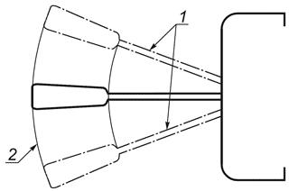
1 - крайние положения элемента управления; 2 - рабочая область элемента управления
Рисунок 1 - Пример рабочей области элемента управления
3.3 область отображения индикатора или сигнализатора (display area of indicator or tell-tale): Область, на которой отображаются количественные показатели и сегменты, используемые для определения значений этих показателей.
Пример - См. рисунок 2.
Примечание - В эту область не следует включать рамку или серийный номер изготовителя.

Рисунок 2 - Пример области отображения индикаторов
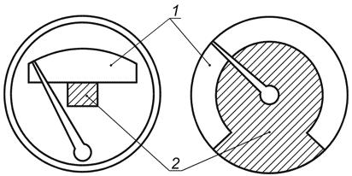
1 - область отображения показателей и сегментов при использовании стрелки; 2 - область отображения другой информации
Рисунок 2 - Пример области отображения индикаторов
3.4 плоскость рулевого колеса (steering-wheel plane): Плоскость, касательная к поверхности обода рулевого колеса со стороны водителя в положении, определенном конструкцией транспортного средства, когда колеса направлены прямо вперед.
3.5 ось рулевого колеса (steering-wheel axis): Прямая, перпендикулярная к плоскости рулевого колеса, проходящая через центр вращения обода рулевого колеса.
3.6 зона 1 (zone 1): Пространство с левой стороны от базовой плоскости, ограниченное:
- плоскостью, параллельной плоскости рулевого колеса, расположенной на 20 мм выше нее;
- плоскостью, параллельной плоскости рулевого колеса, расположенной на 170 мм ниже нее;
- цилиндром, выходящим за периметр обода рулевого колеса на 100 мм, ось которого совпадает с осью рулевого колеса;
- цилиндром, ось которого совпадает с осью рулевого колеса, а радиус на 130 мм меньше радиуса обода рулевого колеса;
- двумя плоскостями, пересекающимися по оси рулевого колеса и составляющими с базовой плоскостью 40° и 130°.
Примечание - См. рисунок 3.

Рисунок 3 - Расположение зон
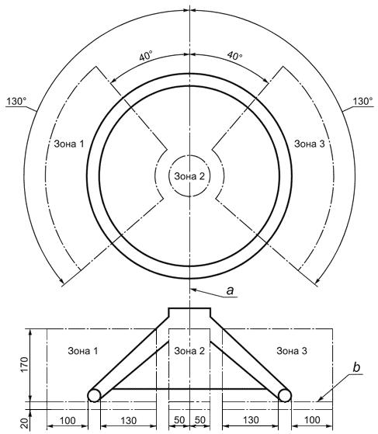
а - ось рулевого колеса; b - плоскость рулевого колеса
Рисунок 3 - Расположение зон

3.7 зона 2 (zone 2): Пространство, ограниченное:
- плоскостью, параллельной плоскости рулевого колеса, расположенной на 20 мм выше нее;
- плоскостью, параллельной плоскости рулевого колеса, расположенной на 170 мм ниже нее;
- цилиндром с радиусом 50 мм, ось которого совпадает с осью рулевого колеса.
Примечание - См. рисунок 3.
3.8 зона 3 (zone 3): Пространство с правой стороны базовой плоскости, ограниченное:
- плоскостью, параллельной плоскости рулевого колеса, расположенной на 20 мм выше нее;
- плоскостью, параллельной плоскости рулевого колеса, расположенной на 170 мм ниже нее;
- цилиндром, выходящим за периметр обода рулевого колеса на 100 мм, ось которого совпадает с осью рулевого колеса;
- цилиндром, ось которого совпадает с осью рулевого колеса, а радиус на 130 мм меньше радиуса обода рулевого колеса;
- двумя плоскостями, пересекающимися по оси рулевого колеса и составляющими с базовой плоскостью 40° и 130°.
Примечание - См. рисунок 3.
3.9 видимость (visible): Возможность обзора, необязательно обоими глазами одновременно, из любого положения в пределах 95 процентов поля зрения при положении рычага переключения передач на высшей передаче или передаче, подходящей для вождения, и рулевого колеса в положении прямо вперед, отрегулированного в соответствии с требованиями изготовителя.
Примечание - См. ИСО 4513 [2].
3.10 движение головой (head movement): Движение, требуемое для наблюдения объекта, находящегося за препятствием.
Примечание - Для целей настоящего стандарта данное определение не относится к движениям, когда объект наблюдения находится под углом к линии визирования, превышающим 30°.
3.11 опознавательный знак (identification): Символ, метка или сегмент указателя и шкалы, с помощью которых водитель может распознать характеристику, отображаемую элементом управления, индикатором или сигнализатором.
3.12 индикатор готовности устройства пассивной безопасности (passive restraint readiness indicator): Сигнализатор или индикатор, показывающий ошибку функционирования или невозможность срабатывания устройства пассивной безопасности, или показывающий, что устройство пассивной безопасности отключено.
3.13 рычаг управления (stalk control): Стержневой элемент управления, видимая длина которого, как минимум, в пять раз больше его наименьшего поперечного размера.
Примечание - Данное устройство может быть подвижным или неподвижным и расположено на рулевой колонке или приборной панели. Рабочая область располагается в пределах досягаемости водителя (см. 4.1 и ИСО 3958).
3.14 рабочая поверхность (operational surface): Область на общей поверхности, где водитель должен выполнять управляющие действия (например, нажимать кнопку или передвигать рычаг) для выполнения определенной функции.
3.15 вспомогательная рабочая поверхность (secondary operational surface): Рабочая поверхность, закрепляемая на другой рабочей поверхности и являющаяся выступающей по отношению к ней.
Примечание - В это понятие не входят кнопки, располагающиеся на конце рычага управления (см. рисунок 4).

4 Требования по расположению элементов управления
4.1 Для пассажирских автомобилей элементы управления, перечисленные в 4.2-4.9, должны быть расположены в пределах области, ограниченной досягаемостью водителя, как определено в ИСО 3958.
Для коммерческих транспортных средств и автобусов эти элементы управления должны быть расположены в пределах досягаемости водителя с пристегнутым поясным ремнем безопасности и беспрепятственной досягаемости, определенной в соответствии с ИСО 3958.
4.2 Рабочая область следующих элементов управления должна быть расположена в зоне 1:
- переключателя света фар (от дальнего до ближнего света);
- переключателя предупреждающего сигнала фар (мгновенный, кратковременный и дальний свет);
- переключателя сигналов поворота (см. 4.7).
4.3 Рабочая область элемента управления функцией основного света должна быть расположена:
- слева от базовой плоскости для транспортных средств с левосторонним управлением,
- справа от базовой плоскости для транспортных средств с правосторонним управлением.
4.4 Часть рабочей области элемента управления звуковой сигнализацией (гудком) должна быть расположена в зоне 1 или зоне 2.
Дополнительные элементы управления звуковой сигнализацией могут быть расположены и в других местах, или их рабочие области могут выходить за пределы вышеназванных зон.
4.5 Рабочая область стояночного тормоза с ручным управлением должна быть расположена:
- справа от базовой плоскости для транспортных средств с левосторонним управлением,
- слева от базовой плоскости для транспортных средств с правосторонним управлением.
Если требуется дополнительное пространство, стояночный тормоз с ручным управлением может быть расположен слева от базовой плоскости для транспортных средств с левосторонним управлением или справа от базовой плоскости для транспортных средств с правосторонним управлением.
4.6 Управление стеклоочистителем и омывателем ветрового стекла может быть расположено с любой стороны базовой плоскости. Если в зоне 3 расположены два или более элемента управления в виде рычага (помимо рычага переключения передач), то стеклоочиститель и омыватель ветрового стекла должны быть управляемы с помощью рычага, рабочая область которого расположена наиболее близко к ободу рулевого колеса (см. 4.7).
4.7 Требования 4.2 и 4.6 следует применять как к лево-, так и правосторонним транспортным средствам. Однако в некоторых странах существует установившаяся практика зеркального отражения (относительно базовой плоскости) элементов управления, охватываемых этими требованиями, в транспортных средствах с правосторонним управлением. Только в этих странах 4.2 и 4.6 могут быть применены к транспортным средствам с правосторонним управлением с помощью замены зоны 1 на зону 3 в 4.2, и зоны 3 на зону 1 в 4.6.
4.8 Поворотный (например, приводимый в действие с помощью ключа) замок зажигания должен быть расположен справа от базовой плоскости как в правосторонних, так и левосторонних транспортных средствах. В коммерческих транспортных средствах и автобусах элемент управления зажиганием может быть расположен за пределами базовой плоскости так, чтобы им можно было управлять снаружи транспортного средства.
4.9 Элемент управления аварийной сигнализацией целиком или его часть должны быть расположены в пределах базовой плоскости. Для коммерческих транспортных средств элемент управления аварийной сигнализацией может быть расположен за пределами базовой плоскости так, чтобы им можно было управлять снаружи транспортного средства.

5 Требования по сочетанию функций в многофункциональных элементах управления
5.1 Следующими парами функций необходимо управлять с помощью одного элемента управления:
- включением/выключением стеклоочистителя и включением/выключением омывателя ветрового стекла (при наличии механизированного привода);
- предупреждающим сигналом фар и переключением света фар.
5.2 Управление освещением не должно быть совмещено с управлением следующими функциями в одном элементе управления:
- звуковая сигнализация;
- стеклоочиститель ветрового стекла;
- омыватель ветрового стекла;
- индикатор направления сигнала поворота.
Сочетание управления освещением (см. таблицу 1) с этими функциями допустимо, если принцип работы элемента управления исключает ошибочный выбор функции управления освещением.
5.3 В коммерческих транспортных средствах сигнал поворота и замедлители должны иметь разные элементы управления.

6 Требования к видимости области отображения индикатора или сигнализатора
6.1 Область отображения спидометра любого типа должна быть видима без необходимости движения головой (см. пример на рисунке 2).
6.2 Знаки и части области отображения, используемые для отображения того, что уровень топлива составляет 25% или менее от максимального, должны быть видимы на индикаторе уровня топлива без необходимости движения головой (см. рисунок 2).
Остальные части области отображения также должны быть видимы; однако для них допустимы движения головой.
6.3 Знаки и части области отображения, используемые для отображения критических условий, должны быть видимы без необходимости движения головой для следующих индикаторов:
- давления масла в двигателе;
- температуры охлаждающей жидкости двигателя;
- давления в резервуаре пневматического тормоза.
Остальные части области отображения также должны быть видимы; однако для них допустимы движения головой.
6.4 Показания следующих индикаторов должны быть видимы без необходимости движения головой, кроме расположенных в коммерческих транспортных средствах и автобусах, для которых допустимы движения головой:
- индикатора величины заряда аккумуляторной батареи;
- индикатора режима работы автоматической коробки передач (в случае расположения на приборной панели или рулевой колонке).
Остальные части области отображения также должны быть видимы; однако для них допустимы движения головой.
6.5 Индикаторы и сигнализаторы перечисленных ниже состояний и показателей должны быть видимы без необходимости движения головой, кроме расположенных в коммерческих транспортных средствах и автобусах, для которых допустимы движения головой:
- состояния тормоза;
- состояния стояночного тормоза;
- режима ближнего/дальнего света;
- направления поворота;
- состояния ремня безопасности;
- готовности устройства пассивной безопасности (только для водителя);
- давления масла в двигателе;
- температуры охлаждающей жидкости двигателя;
- уровня топлива;
- величины заряда аккумуляторной батареи;
- режима работы автоматической коробки передач (в случае расположения на приборной панели или рулевой колонке).
Остальные части области отображения также должны быть видимы; однако для них допустимы движения головой.
6.6 Если работа какого-либо устройства из перечисленных ниже отображается на главной приборной панели, которая соответствует требованиям 6.5, то вспомогательный сигнализатор или индикатор, одновременно отображающий работу этой функции, не должен быть видимым без движения головой:
- тормоз;
- индикатор готовности устройства пассивной безопасности;
- индикатор давления масла в двигателе;
- индикатор температуры охлаждающей жидкости двигателя;
- индикатор величины заряда батареи;
- стояночный тормоз.
6.7 При установке индикаторов и сигнализаторов необходимо убедиться в выполнении требований 6.2, 6.3, 6.4 для каждой функции.

7 Требования к режимам работы рычагов управления
Для функций, управляемых с помощью рычага управления, установленного на рулевой колонке (см. рисунок 4), предпочтительные режимы работы и режимы, которых следует избегать, приведены в таблице 1.

Рисунок 4 - Режимы работы рычагов управления
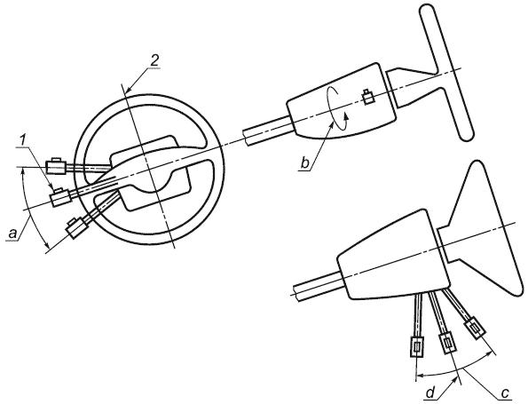
1 - вспомогательная рабочая поверхность; 2 - вертикальная осевая линия рулевого колеса;
а - режим работы с перемещением в плоскости, приблизительно параллельной плоскости рулевого колеса;
b - вращение вокруг оси рулевого колеса;
с - режим работы с перемещением по прямой, приблизительно параллельной оси рулевого колеса;
d - режим работы с перемещением по направлению к оси рулевого колеса (нажатие на рычаг или кнопку на рычаге)
Рисунок 4 - Режимы работы рычагов управления
Таблица 1 - Режимы работы функций элемента управления в виде рычага
Функция | Предпочтительный режим работы | Режимы работы, которых следует избегать | Вспомогательные рабочие поверхности, которых следует избегать
Включение/выключение основного света | Нет | Нет | Рабочие области, не защищенные от случайного включения (например, с помощью перегородок, достаточного расстояния, установки последовательности срабатывания)
Переключение света фар | Перемещение в плоскости, приблизительно параллельной оси рулевого колеса | Перемещение в направлении к оси рулевого колеса | Все
Включение/выключение звукового сигнала (гудка) | Нет | Перемещение в плоскости, приблизительно параллельной плоскости рулевого колеса.  Вращение приблизительно вокруг оси рулевого колеса | Все
Включение/выключение стеклоочистителя ветрового стекла | Нет | Перемещение в плоскости, приблизительно параллельной оси рулевого колеса.  Перемещение в направлении к оси рулевого колеса.  Примечание - Это не исключает автоматической работы стеклоочистителей, когда работают омыватели. | Рабочие области, не защищенные от случайного включения (например, с помощью перегородок, достаточного расстояния, установки последовательности срабатывания)
Включение/выключение омывателя ветрового стекла | Перемещение в направлении к оси рулевого колеса или в плоскости, приблизительно параллельной оси рулевого колеса | Нет | Все
Включение/выключение сигнала направления поворота | Перемещение в плоскости, приблизительно параллельной плоскости рулевого колеса | Все остальные режимы работы | Все
Включение предупреждающего сигнала фар (периодическое переключение фар с дальнего на ближний свет) | Перемещение в плоскости, приблизительно параллельной оси рулевого колеса | Перемещение в направлении к оси рулевого колеса. Вращение приблизительно вокруг оси рулевого колеса | Все

Приложение ДА (справочное). Сведения о соответствии ссылочных международных стандартов ссылочным национальным стандартам Российской Федерации (и действующим в этом качестве межгосударственным стандартам)
Приложение ДА
(справочное)
Таблица ДА.1
Обозначение ссылочного международного стандарта | Степень соответствия | Обозначение и наименование соответствующего национального стандарта
ИСО 2575:2010 | - | *
ИСО 3958:1996 | - | *
ИСО 6549:1980 | NEQ | ГОСТ 28261-89 (ИСО 4130-78, ИСО 6549-80) "Автотранспортные средства. Порядок определения положения точки и фактического угла наклона спинки сиденья посадочных мест водителя и пассажиров"
* Соответствующий национальный стандарт отсутствует. До его утверждения рекомендуется использовать перевод на русский язык данного международного стандарта. Перевод данного международного стандарта находится в Федеральном информационном фонде технических регламентов и стандартов.
Примечание - В настоящей таблице использовано следующее условное обозначение степени соответствия стандартов:
- NEQ - неэквивалентные стандарты.

Библиография
[1] | ISO 3833, Road vehicles - Types - Terms and definitions
[2] | ISO 4513, Road vehicles - Visibility - Method for establishment of eyellipses for driver's eye location

